2020-2021学年江苏省南京市联合体八年级第二学期期末
物理试卷
（时间：90 分钟；总分：100 分）
一、选择题（本题共 12 小题，每小题 2 分，共 24 分．每小题给出的四个选项中只有一个选项符合题意）
1. 下列数据与实际最接近的是
A．初中学生使用的课桌高度约0.8m
B．声音在空气的传播速度约为340km/s
C．人体感觉到舒适的环境温度约为37℃
D．一名中学生站在水平地面上对地面的压强约为500Pa
2．关于粒子和宇宙，下列说法正确的是
A. 固体、液体很难被压缩，说明分子间存在吸引力
B．杨絮漫天飞舞，说明分子在做永不停息的无规则运动
C．电子、原子核、原子是按照由小到大的尺度排序的
D．“地心说”提出太阳是宇宙的中心
3．使用弹簧测力计时，下列注意事项中错误的是
A．使用前必须检查指针是否指在零刻度线上
B．弹簧测力计使用时必须竖直放置，不得倾斜
C．使用中，弹簧、指针、挂钩不能与外壳摩擦
D．所测力的大小不能超出测量范围
4．下列事例中属于应用了重力方向的特点的是
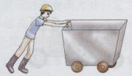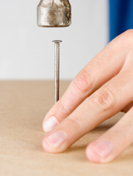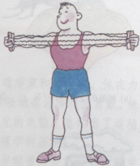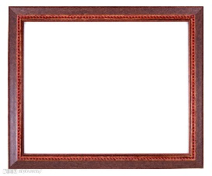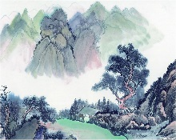
A．往前推车 B．敲打钉子 C．用力拉拉力器 D．用重锤线检查相框是否挂正
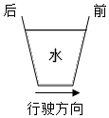
5．一辆公交车正沿着笔直的公路向前行驶，车的水平仪表板上放着一杯水．司机张师傅发现有人横穿公路，突然一个急刹车．此时，杯中的水可能会
A．仍然保持水面水平
B．从行驶方向的后方一侧溅出来
C．从行驶方向的前方一侧溅出来
D．溅出来但无法判断从哪侧溅出

6. 下图所示情景中，属于增大压强的是
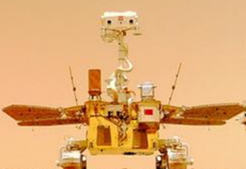 | 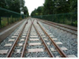 | 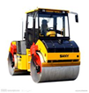 | 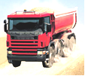
A．“祝融”号火星车轮子大而宽 | B. 铁轨铺在枕木上 | C．压路机的碾子非常重 | D．载重汽车装有许多轮子
7. 生活处处有物理，留心观察皆学问．下列生活中的现象及其解释正确的是
A．炒菜时闻到香味，是因为分子做永不停息的无规则运动
B．高速公路限速，是因为物体速度越大惯性越大
C．拉杆箱底部装轮子，是通过减小受力面积来减小摩擦的
D．用高压锅炖排骨，是因为增大气压使水的沸点降低了
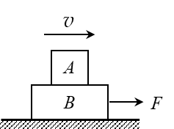
8. 如图所示，木块A、B叠放在水平地面上，水平拉力F作用于B，使A、B一起沿水平面以速度v向右做匀速直线运动（不计空气阻力）．关于A、B的受力情况有以下四种判断：
（1）A受到2个力的作用 （2）A受到3个力的作用
（3）B受到4个力的作用 （4）B受到5个力的作用
上述判断正确的是
A. （1）（3） B.（1）（4） C.（2）（3） D.（2）（4）
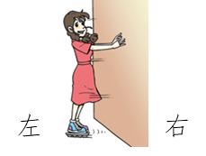
9. 小华穿上旱冰鞋向右用力推墙，小华被墙向左推开．下列说法中正确的是
A．小华先对墙施加了推力，然后墙再对小华施加推力
B．墙对小华的推力大于小华对墙的推力
C．小华对墙的推力与墙对小华的推力是一对平衡力
D．小华对墙的推力与墙对小华的推力是一对相互作用力
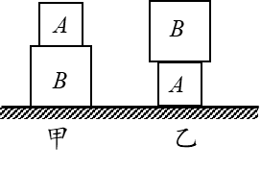
10．A、B两个实心正方体的质量相等，密度之比ρ_{A}：ρ_{B}＝8：1．若按甲、乙两种不同的方式，分别将它们叠放在水平地面上（如图所示），则地面受到的压力之比和压强之比分别是
A．F_{甲}：F_{乙}＝1：1，p_{甲}：p_{乙}＝1：2
B．F_{甲}：F_{乙}＝1：1，p_{甲}：p_{乙}＝1：4
C．F_{甲}：F_{乙}＝1：2，p_{甲}：p_{乙}＝2：1
D．F_{甲}：F_{乙}＝8：1，p_{甲}：p_{乙}＝1：8
11．下列四幅图所呈现的情景中，主要利用了“流体流速越大，压强越小”这一原理的是
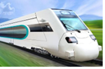 | 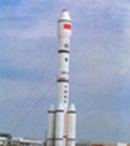 | 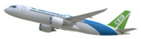 | 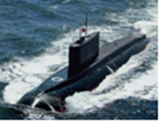
A．悬浮列车“悬浮” | B．火箭升空 | C．C919大飞机升空 | D．潜水艇浮出水面

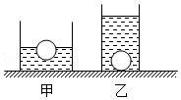
12．如图所示，两个质量相等、底面积不等的圆柱形容器放在水平桌面上，分别装有质量相等的两种液体，两个相同的小球分别放入容器中（液体未溢出），一个漂浮，一个沉底．甲、乙两图中小球所受浮力分别为F₁和F₂，容器对桌面的压强分别为p₁和p₂．下列说法正确的是
A．F₁＞F₂ p₁＜p₂
B．F₁＞F₂ p₁＞p₂
C．F₁＜F₂ p₁＜p₂
D．F₁＜F₂ p₁＞p₂
二、填空题（每空 1 分，共 26 分）
13．原子是由原子核和核外带负电的 ▲ 构成，原子核是由带正电的 ▲ 和不带电的 ▲构成．
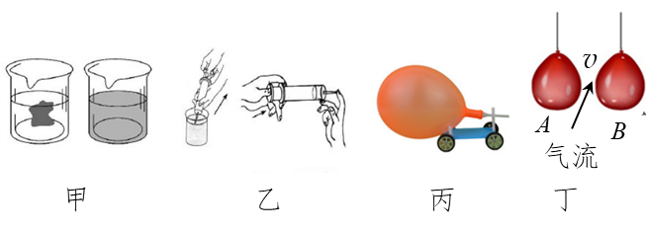
14. a、b、c是三个轻质带电泡沫小球，它们相互作用的情况如图所示，已知a带负电，则b带 ▲ 电；若用丝绸摩擦过的玻璃棒去靠近c，二者将相互 ▲ （选填“吸引”或“排斥”）

第14题图 第15题图
15．完成下列各题：
（1）如图甲所示，将几滴蓝墨水滴入一杯水中，观察到整杯水慢慢变蓝，这种现象说明分子在做永不停息的 ▲ ；
（2）如图乙所示，先将注射器筒内吸入适量的水，推动活塞使筒内空气排除后，用手指堵住注射器嘴，再用力推活塞，结果发现筒内水的体积几乎未改变，这一现象说明分子之间存在着相互作用的 ▲ ；
（3）如图丙所示， 将吹足气的气球固定在玩具小车上，当打开气嘴放气时，小车将向左运动，这说明 ▲ ；
（4）如图丁所示，两只气球自由悬挂在空中，用吸管对准A、B球之间沿垂直于纸面方向用力吹气，可观察两气球 ▲ （选填“分开”、或“靠近”）．
16．弹簧测力计在使用前要注意观察指针是否在 ▲ ，来回拉动挂钩无异常后，将物块挂在测力计下，静止时如图所示．挂钩对弹簧的拉力大小是 ▲ N．根据力的作用是相互的和 ▲ 的知识可知物块所受重力的大小．
17．如图甲所示，是“探究重力方向”的实验装置，将一个装有水的杯子放在斜面上，不断改变斜面倾角，观察悬线 OA 与杯中水面始终垂直，该现象说明重力方向总是 ▲ ．将图乙水平仪放置在某桌面上时，发现重锤偏离B点向左，这表明桌面 ▲ （选填“水平”或“不水平”），水平仪的 ▲ 端偏高．
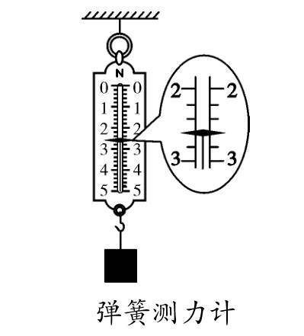 | 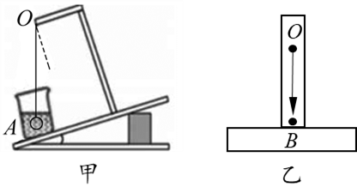 | 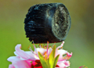
第16题图 | 第17题图 | 第18题图

18．我国科学家造出了“世界上最轻材料 —— 全碳气凝胶”，该材料的密度为0.16mg/cm³．如图是一块100cm³的“全碳气凝胶”放在一朵花上，花朵几乎没有变形，则这些“气凝胶”的质量为 ▲ g．研究表明，“全碳气凝胶”还是吸油能力最强的材料之一，它最多能吸收自身质量900倍的有机溶剂，则100cm³的“全碳气凝胶”最多能吸收的有机溶剂重力为 ▲ N（g取10N/kg）．实验发现，将“全碳气凝胶”压缩80%后仍可恢复原状，这说明“碳海绵”发生的是 ▲ （选填“弹性”或“塑性”）形变；将其压缩80%后，它的密度与压缩之前相比是 ▲ （选填“变大”、“不变”或“变小”）了．
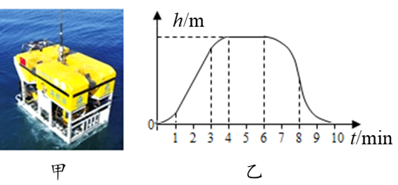
19．我国自主研发的无人遥控潜水器“海龙Ⅲ”在某次下潜中，从“海龙Ⅲ”刚好浸没开始计时，到返回水面结束计时，下潜深度h随时间t的变化关系如图乙所示．忽略海水密度变化和“海龙Ⅲ”的形变．在1 ~ 3min内，“海龙Ⅲ”受到海水的浮力 ▲ （选填“变大”、“不变”或“变小”）；在4 ~ 6min内，“海龙Ⅲ”处于 ▲ （选填“匀速运动”或“静止”）状态；在6 ~ 8min内，“海龙Ⅲ”受到海水的压强逐渐 ▲ （选填“增大”、“不变”或“减小”）．
20．某物体的质量为2kg，体积为3×10 ^{– 3}m³，该物体的重力大小为 ▲ N，将其浸没在水中，此时物体受到的浮力大小为 ▲ N，松手后，该物体会 ▲ （选填“上浮”、“悬浮”或“下沉”）．物体最终静止时，它所受到的浮力大小为 ▲ N．（g取10N/kg）
三、解答题（本大题共8小题，共 50 分，解答第28 题时应有公式和解题过程）
21.（6分） 按要求完成下列作图．
（1）如图甲所示，气球处于静止状态．把气球视为一个点A，请在A点画出气球受到的弹力示意图；
（2）如图乙所示，物体以某速度v滑上表面粗糙的固定斜面．请在点B画出物体在上滑过程中所受重力和摩擦力的示意图；
（3）某小车沿水平面向右做匀速直线运动，在车厢顶部用细绳竖直悬挂一个小球，小球与光滑的竖直车厢壁刚好接触，请在C点画出此时小球受力的示意图．
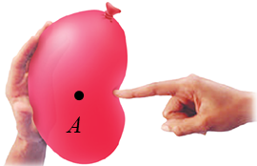 | 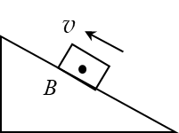 | 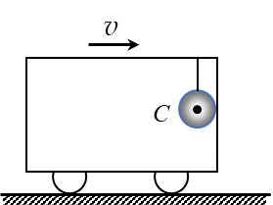
甲 | 乙 | 丙

22．（6分）小明用一瓶纯净水做下列实验：
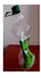 | 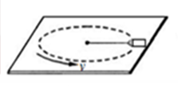 | 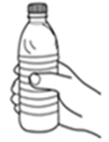 | 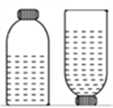
（a） | （b） | （c） | （d）
（1）如图（a）所示纯净水瓶标签上有“净含量650mL”字样，则该瓶纯净水的质量为 ▲ kg,向空矿泉水瓶内倒入热水迅速倒出并盖紧瓶盖，瓶子变瘪了，证实 ▲ 的存在；
（2）如图（b）所示，用一根细绳拉着空矿泉水瓶在光滑的桌面上做匀速圆周运动，空矿泉水瓶的运动状态 ▲ （选填“发生”或“没有”）变化；
（3）如图（c）所示，小明用手握住竖直的纯净水瓶不动，然后逐渐加大握瓶子的力，则该瓶子受到的摩擦力的大小 ▲ ．（选填“变大”、“变小”或“不变”，下题同）
（4）如图（d）所示，将一瓶未装满的密闭矿泉水瓶，先正立放在桌面上，然后反过来倒立在桌面上，矿泉水瓶对桌面的压强 ▲ ，矿泉水对瓶盖的压强比未倒立时水对瓶底的压强 ▲ ．
23．（5分）为做好消毒防疫，学校给各班准备了一些瓶装的75%消毒酒精．小明所在的物理兴趣小组围绕这些消毒酒精开展下列活动：
（1）把天平放在水平台面上，先将 ▲ ，再调节平衡螺母，使指针对准分度盘中央的刻度线；接着小明用天平测出一瓶酒精的总质量为96.2g，再将部分酒精倒入量筒中，液面如图甲所示：最后用天平测出剩余酒精和瓶的总质量，测量结果如图乙所示，天平的读数为 ▲ g，75%消毒酒精的密度为 ▲ g/cm³；
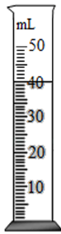 | 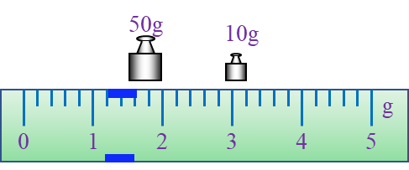 | 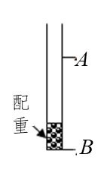
甲 | 乙 | 丙
（2）如图丙所示是小明用粗细均匀吸管制成的简易密度计，竖直漂浮在水中时，水面位于图中A处，则A处应标为 ▲ g/cm³．再将该密度计漂浮在75%消毒酒精中，此时所受的浮力的 ▲ （选填“大于”、“等于”或“小于”）在水中所受的浮力．

24．（7分）在探究“影响滑动摩擦力大小因素”的实验中，实验装置如图所示．选取三个相同的木块分别放在不同的接触面上，其中甲、乙两图的接触面是相同的木板，丙图的接触面是棉布．
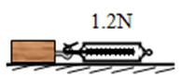 | 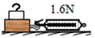 | 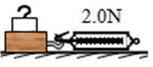 | 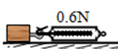
甲：木板面 | 乙：木板面 | 丙：棉布面 | 丁：木板面
（1）实验中应该用弹簧测力计拉着木块在水平接触面上做 ▲ 运动，根据 ▲ 知识可知，木块所受摩擦力大小等于弹簧测力计对木块拉力大小，数值上等于其示数；
（2）如果想探究滑动摩擦力大小与接触面粗糙程度的关系，应选择 ▲ 两图进行实验，比较两图可得出的结论是 ▲ ；下列现象中利用了该结论的是 ▲ （选填字母）
A．把书包带做得宽些 B．体操运动员在手上涂镁粉
C．刹车时用力捏自行车的手刹 D．移动很重的石块时，在地上铺设滚木
（3）某同学猜想：“滑动摩擦力大小可能与接触面积大小有关”．因此，设计实验验证：将甲图中木块切去一半，如图丁所示，重复图甲所示的实验操作，实验结果如图甲 、丁所示．于是该同学认为，滑动摩擦力的大小与接触面积的大小有关，且滑动摩擦力大小与接触面积的大小成正比．分析与研究发现，这个实验过程中存在错误做法，这个错误的做法是 ▲ ；不添加其他器材和工具就可改正这个错误操作，具体的做法是 ▲ ．

25．（8分）在探究“阻力对物体运动的影响”实验时，所用的器材有斜面、木板、毛巾、棉布和小车，如图所示．
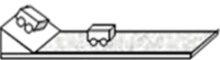 | 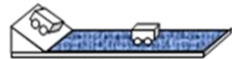 | 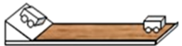
甲：毛巾 | 乙：棉布 | 丙：木板
（1）实验时要固定斜面，每次让小车从斜面同一高度由静止滑下，目的是使小车在水平面上开始滑行时的速度大小 ▲ （选填“相等”或“不相等”）；实验过程中分别选用毛巾、棉布和木板进行实验，目的是改变水平面的 ▲ 或小车在水平面所受 ▲ ；
（2）分析小车运动情况可知：小车受到的阻力越小，速度减小得越 ▲ （选填“快”或“慢”）；由此推理：如果水平面光滑，小车运动时不受阻力作用，它将在水平面上 ▲ ；说明物体的运动 ▲ （选填“需要”或“不需要”）力来维持．
（3）上述探究“阻力对物体运动的影响”所用实验的方法是物理研究常用方法之一．下列得出实验结论的方法与该实验相同的是 ▲
A．探究影响压力作用效果的因素 B．用弹簧测力计测量滑动摩擦力的大小
C．探究声音能否在真空中传播 D．探究重力大小与物体质量的关系
（4）牛顿在伽利略等人的研究成果上概括出了牛顿第一定律．该定律 ▲ （选填“能”或“不能”）用实验直接验证．

26．（5分）利用压强计等器材“探究液体内部压强的特点”：
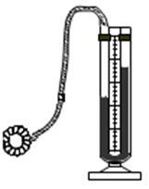 | 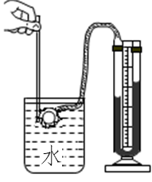 | 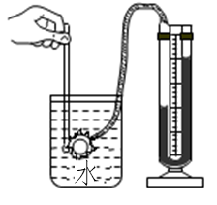
甲 | 乙 | 丙
（1）如图甲所示，在使用压强计前，发现U形管中两侧液面已有高度差，为了使实验能够进行下去，接下来的操作是 ▲ （选填字母）；
A．直接从U形管右侧中倒出适量液体 B．拆除胶管重新安装
（2）正确操作后，分析乙、丙两图的实验现象，初步得出的结论是：同种液体中，液体压强随液体深度的增加而 ▲ ；水利工程建设时，根据这个原理，将拦河大坝做成 ▲ 的形状（选填“上窄下宽”或“上宽下窄”）；
（3）实验小组的一位同学，将图丙中压强计探头的位置保持不变，然后向容器内加入适量的浓盐水，发现U形管两侧液面的高度差又变大了，于是该同学得出“在同一深度，液体的密度越大，其内部的压强越大”的结论．其实，该同学的操作是不可靠的，原因是加入盐水后 ▲ 了，正确操作是应将探头适当 ▲ （选填“上移”或“下移”）．

27．（5分）物理兴趣小组在进行“探究浮力的大小与哪些因素有关”实验中，用弹簧测力计挂着一实心圆柱体，以图a、b、c、d、e分别为实验情景．（g取10N/kg）
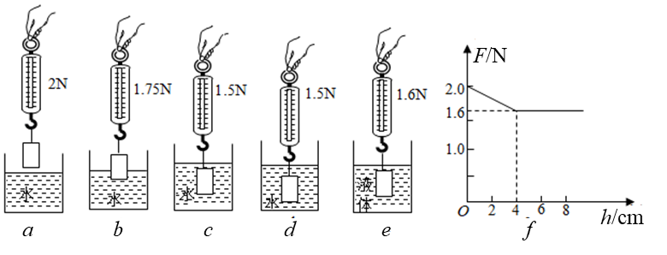
（1）通过a、c两次实验，可知物体浸没在水中所受浮力大小是 ▲ N；通过 ▲ 两次实验，可探究物体所受浮力大小与浸没深度的关系；通过c、e两次实验，可探究物体所受浮力大小与 ▲ 的关系；
（2）在某种液体中进行探究的过程中，记录实验数据，得到如图f所示弹簧测力计读数与圆柱体下表面浸入深度的关系图象．则圆柱体在该液体中受到的浮力为 ▲ N，该液体的密度为 ▲ kg/m³．

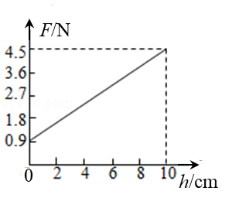
28．（8分）将平底薄壁直圆筒状的空杯，放在饮料机的水平杯座上接饮料．杯座受到的压力F随杯中饮料的高度h变化的图像如图所示_{o}已知杯高H = 10 cm，杯底面积 S = 30 cm²；饮料机出口流速为v = 40cm³/s；g 取 10 N/kg．
（1）空杯的重力是 ▲ N；
（2）饮料的密度为多大？
（3）设杯底与杯座的接触面积也为S = 30 cm²，饮料持续流入空杯5 s后关闭开关，求此时杯对杯座的压强为多大？

八年级物理参考答案
（时间：90 分钟；总分：100 分）
一、选择题（本题共 12 小题，每小题 2 分，共 24 分．每小题给出的四个选项中只有一个选项符合题意）
题号 | 1 | 2 | 3 | 4 | 5 | 6 | 7 | 8 | 9 | 10 | 11 | 12
答案 | A | C | B | D | C | C | A | B | D | B | C | A
二、填空题（每空 1 分，共 26 分）
13．电子 质子 中子
14．正 排斥
15．无规则运动 斥力 力的作用是相互的（或力可以改变物体的运动状态） 靠近
16．零刻度线 2.6 二力平衡
17．竖直向下 不水平 右
18．0.016 0.144 弹性 变大
19．不变 静止 减小
20．20 30 上浮 20
三、解答题（本大题共8小题，共 50分，解答第 28 题时应有公式和解题过程）
21．（6分）
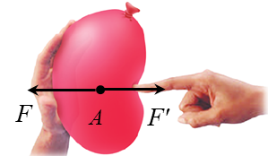 | 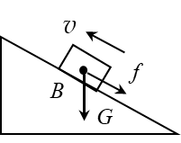 | 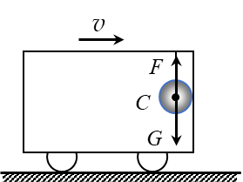
甲 | 乙 | 丙
22．（6分）（1）0.65 大气压 （2）发生 （3）不变 （4）变大 变大
23．（5分）（1）游码归零 61.2 0.875 （2）1 等于
24．（7分）（1）匀速直线 二力平衡 （2）乙丙 压力相同时，接触面越粗糙，滑动摩擦力越大 B （3）没有控制压力大小相等 将切除的一半叠放在剩余一半之上
25．（8分）（1）相等 粗糙程度 滑动摩擦力大小（或阻力大小） （2）慢 匀速直线运动 不需要 （3）C （4）不能
26．（5分）（1）B （2）增大 上窄下宽 （3）液面位置改变（或探头位置深度增加） 上移
27．（5分）（1）0.5 cd 液体密度 （2）0.4 0.8×10³

28．（8分）
（1）0.9 （1分）
（2）饮料的重力G = F = F₁ – F₀ = 4.5N – 0.9N = 3.6N
饮料的质量：m = $\frac{G}{g}$ = $\frac{3.6N}{10N/kg}$ = 0.36kg （1分）
杯中饮料的体积：V = HS = 10cm×30cm² = 300cm³ = 3×10 ^{– 4}m³
饮料的密度：ρ = $\frac{m}{V}$ = $\frac{0.36kg}{3×10 – 4m3}$ = 1.2×10³kg/m³ （2分）
（3）5s内流入空杯中饮料的体积：V₁ = vt = 40cm³/s×5s = 200cm³ （1分）
5s内流入空杯中饮料的m₁ = ρV₁ = 1.2×10³kg/m³×200×10 ^{– 6}m³ = 0.24kg
此时饮料对杯底的压力：F₂ = G₁ = m₁g = 0.24kg×10N/kg = 2.4N （1分）
此时杯对杯座的压强：p = $\frac{F0 + F2}{S}$ = $\frac{0.9N + 2.4N}{30×10 – 4m2}$ = 1.1×10³Pa （2分）

